实验项目 | 实验五 存储过程
实验时间 | 2023年11月14日 | 实验地点 | 电子工艺实训基地
一、实验目的

1. 掌握存储过程的创建与执行；

2. 理解存储过程的维护方法。
二、实验环境
安装有SQL Server 2008的计算机。
三、实验内容

1. 使用 T-SQL 语句完成存储过程的创建与执行；

2. 按要求创建带输入参数和输出参数的存储过程；
四、实验步骤
1. 创建一个名为 Query_student 的存储过程，该存储过程的功能是根据学号查询学生表中某一学生的学号、姓名、性别及年龄。写出完成此功能的 SQL 命令并截图执行结果。
图 1
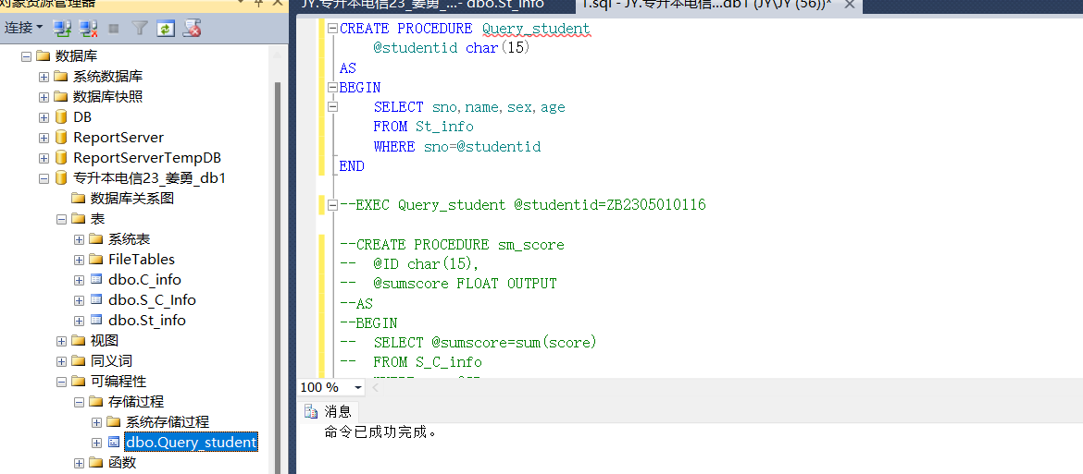
图1 新建了一个名为Query_student的 存储过程，它接受一个名为 @studentid 的 char 类型参数，在存储过程中，使用 SELECT 语句从 St_info 表中选择学号 (sno)、姓名 (name)、性别 (sex) 和年龄 (age) 字段，条件是 sno 等于传入的学生编号 @studentid。
图 2
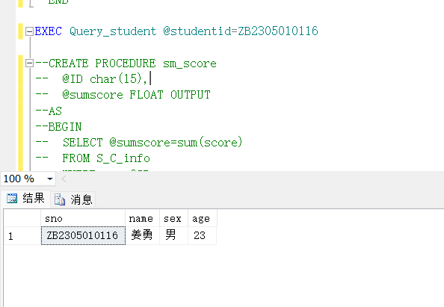
图2 将学生编号 ZB2305010116 传递给 @studentid 参数来执行
2. 创建存储过程 sm_score，用于求指定学号（输入参数）的学生的总成绩（输出参数）。写出完成此功能的 SQL 命令，执行该存储过程并对执行结果截图。
图 3
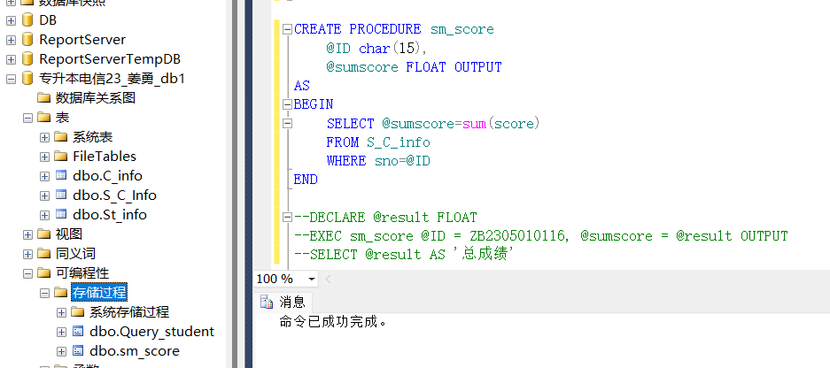
图3 新建了一个名为sm_score的 存储过程，它接受两个参数：一个名为 @ID 的 char 类型参数和一个名为 @sumscore 的 FLOAT 类型输出参数。在存储过程中，它使用 SELECT 语句从 S_C_info 表中选择学生编号为传入的 @ID 参数的成绩 (score) 并求和，将结果赋值给 @sumscore 参数。
图 4
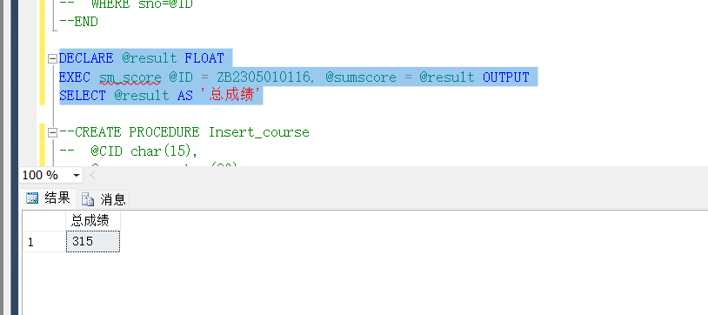
图4 将学生编号 ZB2305010116 传递给 @ID 参数，将输出参数 @result 定义为 FLOAT 类型，并将其传递给 sm_score 存储过程。最后，使用 SELECT 语句查询输出参数 @result，以获取该学生的总成绩：
3. 创建一个向课程表中插入一门新课程的存储过程 Insert_course，该存储过程需要两个参数，分别用来传递课程号、课程名；写出完成此功能的 SQL 命令，执行存储过程 Insert_course，向课程表 Course中插入一门新课程（’20220106’,’VB程序设计’）。
图 5
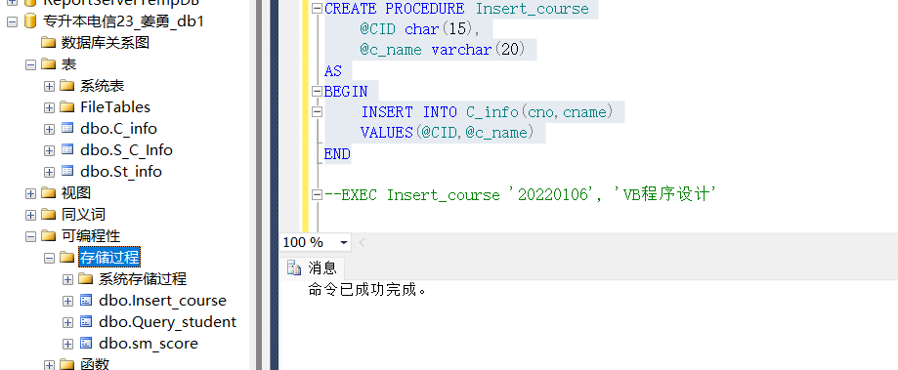

图5 新建了一个名为Insert_course的 存储过程，它接受两个参数：一个名为 @CID 的 char 类型参数和一个名为 @c_name 的 varchar 类型参数。在存储过程中，它使用 INSERT INTO 语句将传入的课程编号 @CID 和课程名称 @c_name 插入到 C_info 表的对应列中。
图 6
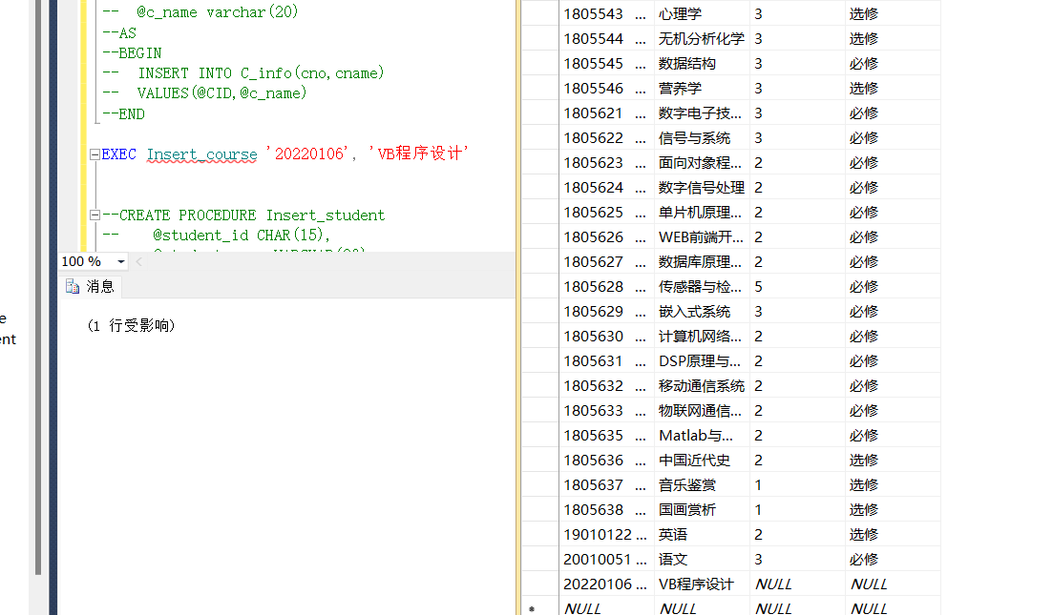
图6 将课程编号 20220106 传递给 @CID,课程名称VB程序设计传递给 @c_name参数来执行
4. 创建一个能向学生表中插入一条记录的存储过程 Insert_student，写出完成此功能的 SQL 命令，执行存储过程Insert_student，向学生表中插入一个新同学（'ZB2205012154','平安','男', ‘2002-8-15‘, '专升本电信22'）。对执行结果截图。
图 7
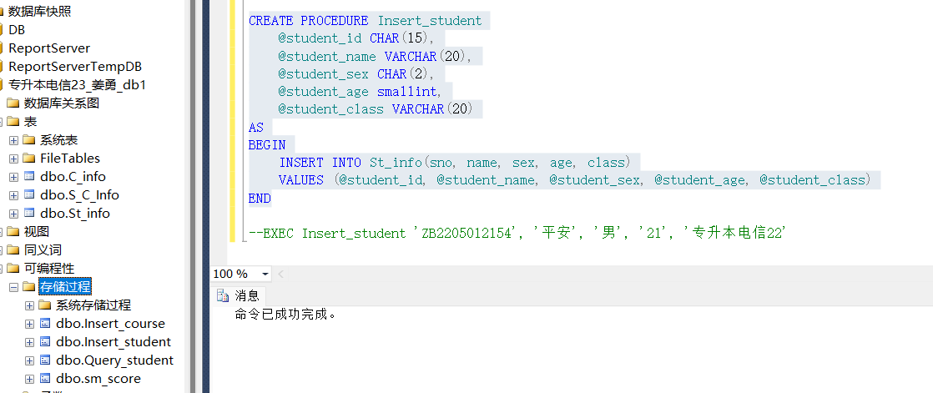
图7 新建了一个名为 Insert_student的 存储过程，它接受五个参数：一个名为 @student_id 的 char 类型参数，一个名为 @student_name 的 varchar 类型参数，一个名为 @student_sex 的 char 类型参数，一个名为 @student_age 的 smallint 类型参数和一个名为 @student_class 的 varchar 类型参数。在存储过程中，它使用 INSERT INTO 语句将传入的学生编号 @student_id、学生姓名 @student_name、学生性别 @student_sex、学生年龄 @student_age 和学生班级 @student_class 插入到 St_info 表的对应列中。
图 8
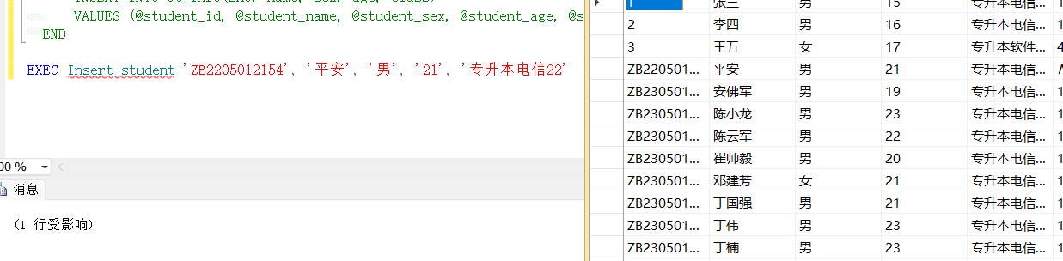
图8 将学生编号“ZB2205012154”传递给@student_id,学生姓名“平安”传递给 @student_name参数，学生性别“男”传递给 @student_sex参数，学生年龄 “21”传递给@student_age参数，学生班级“专升本电信22”传递给 @student_class参数 来执行。
- 实验总结及心得
SQL Server 的存储过程是一个非常强大的工具，它允许数据库开发人员和管理员封装复杂的 SQL 逻辑，以便在需要时重复使用。通过本次实验，我们得到了对 SQL Server 存储过程的深入理解和实践经验，存储过程可以实现数据权限控制，通过存储过程来对数据进行操作，可以减少对表直接操作的权限，加强了数据安全性。可以将一系列的SQL语句封装在一起，形成一个逻辑单元，简化了复杂操作的执行和维护。存储过程支持参数化查询，可以根据不同的参数执行不同的逻辑，提高了代码的复用性和灵活性。通过存储过程，可以将复杂的数据操作逻辑放在数据库服务器端执行，减少了与客户端之间的数据传输，降低了网络流量。这将有助于我们在未来的数据库开发和管理工作中更有效地使用存储过程。

实验成绩评定表
序号 | 考核项目 | 分值分布 | 成绩
1 | 出勤与纪律情况 | 10
2 | 实验任务完成情况 | 40
3 | 实验报告质量 | 50
总分
指导教师签字

